8 класс

1. В каждую клетку квадратной таблицы размером 25х25 вписано произвольно одно из чисел: +1 или -1. Под каждым из столбцов записывается произведение всех чисел данного столбца, а справа от каждой строки – произведение всех чисел данной строки. Может ли сумма всех 50 произведений быть равной нулю?

Ответ:Найдем произведение всех 25 чисел, записанных под каждым столбцом и всех 25 чисел, записанных справа от строчек. Так как в этом произведении каждое из чисел квадратной таблицы входит по два раза, то произведение этих 50 произведений, в каждом из которых стоит по 25 множителей, будет положительным, т. е. равно 1. А так как произведение 50 чисел положительно, то отрицательных сомножителей будет четное число (2, 4, …, 50). Сумма же 50 произведений может быть нулем лишь в случае, когда 25 слагаемых равно 1, а 25 слагаемых равно - 1, т. е. слагаемых с - 1 должно быть нечетное число. А это значит, что сумма 50 написанных произведений не может равняться нулю.

1. Сосчитайте: .

Ответ:Каждая скобка раскладывается по формуле разности квадратов, вычисляется, т.е. (1-1/4)(1-1/9)...(1-1/225)=(1-1\2)(1+1/2)(1-1/3)(1+1/3)...(1-1/15)(1+1/15)=1/2\*3/2\*2/3\*4/3...14/15\*16/15. После умножения останутся первая и последняя дробь 1/2\*16/15=8/15

1. Докажите, что при любом натуральном *: а)* есть число нечетное; *б)* не является квадратом никакого другого натурального числа.

Ответ: а)натур. числа делятся на два вида: четные и нечетные. Четное имеет вид 2m а нечетное 2m+1. Подставляем оба вида в уравнение n^2+n+1

1)(2m)^2+2m+1=(4m^2+2m)+1=2(2m^2+2m)+1 откуда следует (2m^2+m-натур число, т.к m-натур.)+1 в произведении, то число нечетное.

2)(2m+1)^2+(2m+1)+1=4m^2+4m+1+2m+1+1=(4m^2+6m+2)+1=2(2m^2+3m+1)+1следовательно число нечетное.

б)если n^2-это предыдущее число, то n^2+1 это последующее, при этом n^2<n^2+1.

Исходя из этого n^2<n^2+(n+1). Из этого получаем (n+1)^2-n<(n+1)^2.

Это означает, что заданное число находится между квадратами двух натуральных чисел, а, значит, само не может быть квадратом.

1. Решите уравнение: .

2x^2+2xy+2y^2-4x+4y+8=0

(x^2+2xy+y^2)+(x^2-4x+4)+(y^2+4y+4)=0

(x+y)^2+(x-2)^2+(y+2)^2=0

x+y=0

x-2=0

y+2=0,

откуда х=2; у=-2.

Ответ: (2;-2).

1. На диагонали прямоугольника выбрали точку и провели через нее прямые, параллельные сторонам. По разные стороны от диагонали образовались два прямоугольника. Докажите, что их площади равны.

Ответ:

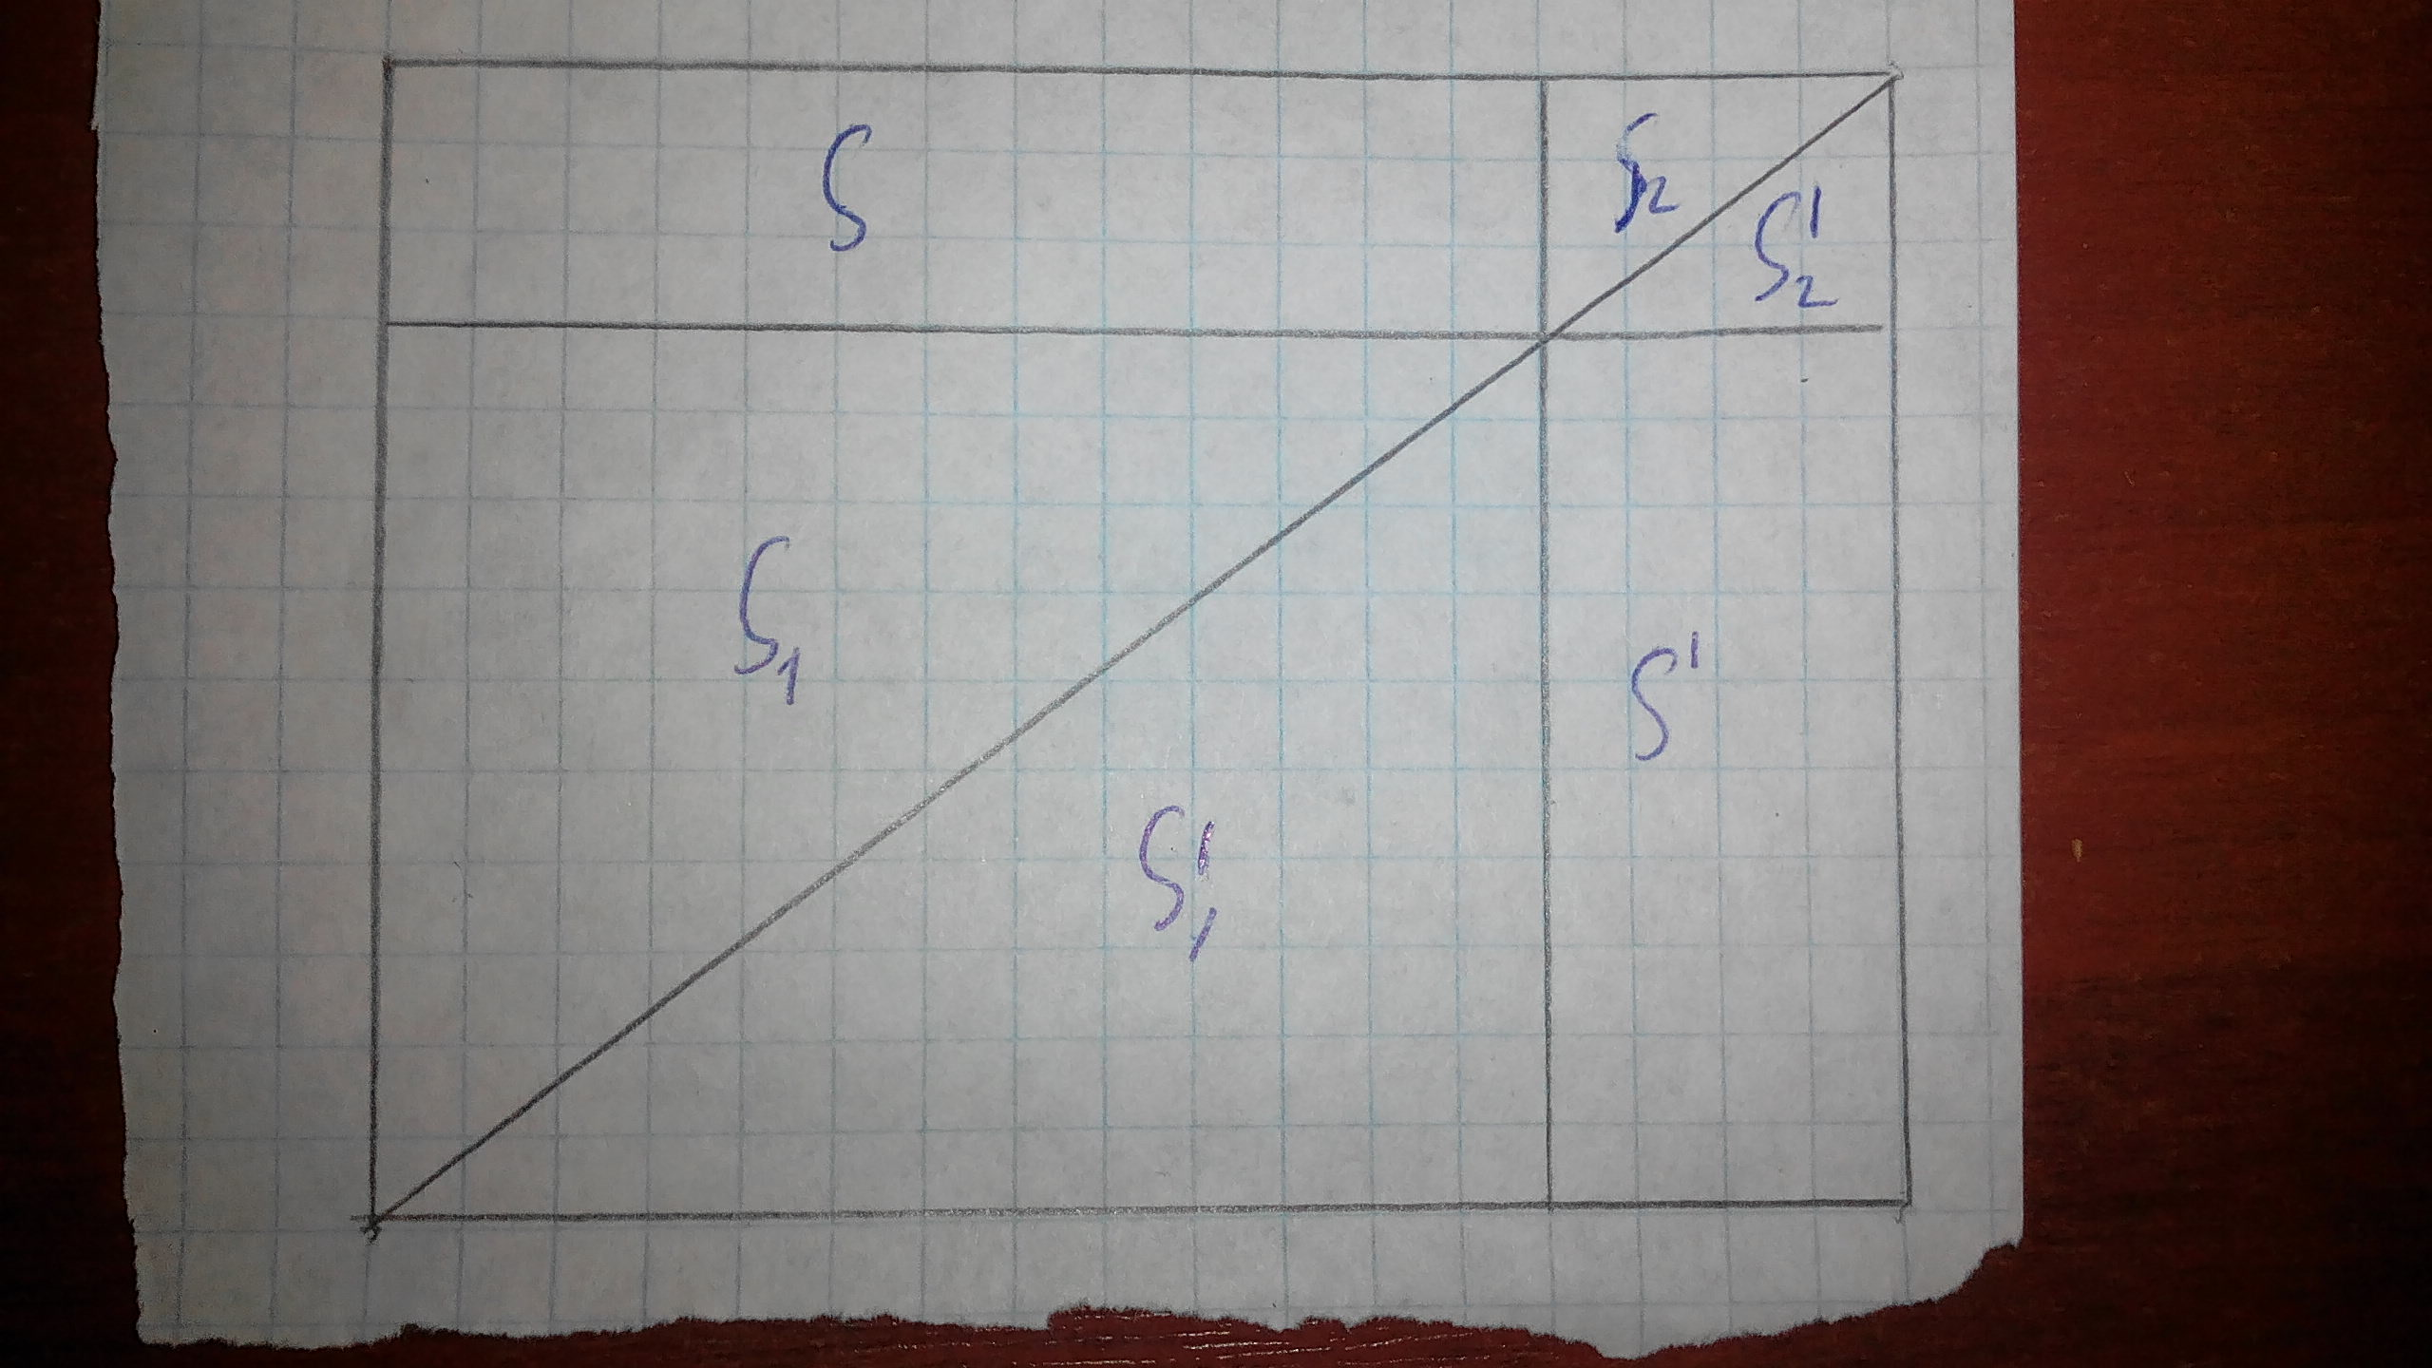

Диагональ прямоугольника делит его на 2 равных треугольника. Поэтому:

-Площади S1 и S'1 равны

-Площади S2 и S'2 равны

В свою очередь S+S1+S2=S'+S'1+S'2

Следовательно, S=S' , что и требовалось доказать.

1. Верно ли, что при любом четном числе  число  делится на 288?

Ответ:

Разложив 288 на простые множители, получаем, 288=32×9 значит доказываем, что x^8+9x^5+8x^2 делится на 32 и на 9

1) возьмем, x=2k. Подставляем: (2k)^8+9(2k)^5+8(2k)^5=256k^8+288k^5+32k^2=32(8k^8+9k^5+k^2). Очевидно деление на 32.

2)Осталось доказать, что 8k^8+9k^5+k^2 делится на 9. Т.к. 9k:9, то проверяем 8k^8+k^2. Если k:3, то (8k^8+k^2):9. Проверяем делимость k на 3. Если при делении на 3 остаток 1, то у числа 8k^8+k^2 остаток будет 8+1=9=>9:9. Если остаток 2, то у числа 8k^8+k^2 остаток будет 2078+4=2082=>2082:9. Таким образом данное число при любом четном значении x делится на 9 и 32=> делится на 288.

1. Вычислить: 

Ответ: преобразуем каждую дробь, избавившись от иррациональности в заменателе. Получаем, (√2-1)/1+(√3-√2)/1+...(√100-√99)/1=√2-1+√3-√2+...√100-√99=-1+√100=9

1. В треугольнике АВС проведены биссектрисы углов А и В, угол между ними равен . Найдите угол С.

Ответ: Биссектрисы образовали новый треугольник. Общая сумма его углов 180. 180-125=55. Значит углы А и Б в сумме составляют 55х2 =110градусов. 180-110=70градусов угол С

1. Докажите, что среди шести любых целых чисел найдутся два, разность которых делится на 5.

Ответ: При делении числа на 5 возможны 5 остатков: 0, 1, 2, 3 или 4. Но у нас шесть чисел, значит, среди них обязательно найдутся два с одинаковыми остатками. Если мы рассмотрим их разность, то она будет давать при делении на 5 остаток 0, т.е. будет делиться на 5.

1. Какой цифрой оканчивается число?

Ответ: в 1 степени= 8

8 во 2 степени= 64

8 в 3 степени=512

8 в 4 степени=4096

8 в 5 степени=32768, и т. д. (последняя цифра повторяется каждые 4 степени)

2009:4=502 (остаток 1) значит 8 в степени 2009 будет оканчиваться на тоже число что и 8 в 1 степени то есть ...8